**COMITE ORGANISATEUR**

**Services d’Orthopédie**

**Vivalia – CHA**

**Service de Revalidation Fonctionnelle**

**Vivalia – CHA**

**SSMG**

**Association des Médecins Généralistes de**

**Centre Ardenne asbl**

**SECRETARIAT**

Madame Andrée Lambert CHA – VIVALIA

Tél +32 61 23 85 62 OU +32474 65 27 89

Fax + 32 61 23 85 40

e-mail : [andree.lambert@vivalia.be](mailto:andree.lambert@vivalia.be)

 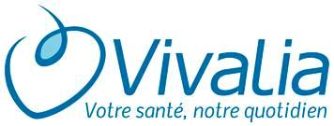



### 

### **Plan d’accès**

L.E.C.

Libramont Exhibition & Congress

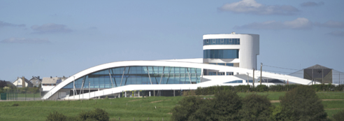

Accès

En venant de Liège :

Prendre la E25 vers Bastogne, ensuite à l’échangeur, prendre la E411en direction de Bruxelles, puis la sortie 26 Libramont-Recogne

En venant de Bruxelles :

Prendre la E411 vers Luxembourg, sortie 25bis Libramont-Recogne

Adresse GPS :

Rue des Aubépines, 50 – 6800 Libramont"

Lien Internet :<http://www.libramont-exhibition.com/index.php?action=page.6>"

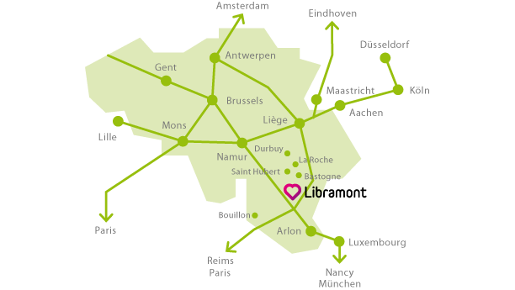

**33ème COLLOQUE**

**de**

**Médecine du Sport**

**et de**

**l’Appareil Locomoteur**

**au LEC**

**Le 23 Novembre 2019**

**MATIN**

**08H00** : **Accueil des participants**

**Modérateurs** : Dr J.MAGOTTEAUX – Dr Ch.MERGEAI

**09H00** : Introduction : Pour être en bonne santé, ‘´ no sport ´´ disait Churchill.

Dr Alain Hébrant - Orthopédie - VIVALIA-CHA, Libramont.

**09H15** : Ostéoporose : un enjeu de santé publique – Prise en charge et recommandations

de son traitement.

Dr Stéphanie Lepage - Gériatrie - VIVALIA-CHA, Libramont.

**09H55 : Sarcopénie et effet préventif de l’exercice.**

Dr Malgorzata Klass - Université libre de Bruxelles.

**10H35** : Pause.

**11H05** : Intérêt du bilan cardio-vasculaire chez le sportif senior.

Dr Vancollie - Cardiologue du Sport - VIVALIA-CHA, Libramont.

**11H45**  : Contre-indications orthopédiques au sport chez le senior.

Dr Ali Boutchichi - Orthopédie - VIVALIA-CHA, Libramont.

**12H25**  : **REPAS et visite des stands.**

**APRES-MIDI**

**Modérateurs**  : Dr F. VANDEPAER – Dr L.PINEUX

**13H30** : Présentation poster : Les capacités d’imagerie motrice sont-elles un facteur prédictif du risque de chute chez les personnes de plus de 65 ans vivant à domicile ?

Mme Ingrid Orillard, kinésithérapeute, France

**13H40** : La marche, son intérêt et sa pathologie.

Dr Thierry Franck - Orthopédie - VIVALIA-CHA, Libramont.

**14H10** : Intérêt de préserver une bonne condition physique après 50 ans.

Mr. François de Bruycker - Kinésithérapie – VIVALIA-CHA, Libramont.

**14H40** : Promotion de l'activité physique chez les seniors.

Mr. Alexandre Mouton – Chargé de cours - Département des Sciences.

de la motricité, ULiège.

**15H10** : Prévention des chutes.

Dr Vincent Prist/Equipe Parachute - VIVALIA-CHA, Libramont.

**15H40** : Les challenges de la traumatologie chez le senior.

Dr Jacques Magotteaux – Orthopédiste senior.

**16H20 :** Fin de la conférence.

Verre de l’amitié.

**La demande d’accréditation types 2 et 6 a été demandée pour les médecins.**

**La demande d’accréditation Pro-Q-Kine a été demandée.**

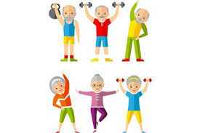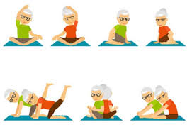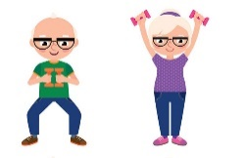

**33ème Colloque de Médecine du Sport**

**et de l’Appareil Locomoteur**

**Le 23 novembre 2019**